УРОК № 14
ТЕМА. ЗАДАЧІ, ЩО ПРИВОДЯТЬ ДО ПОНЯТТЯ ПОХІДНОЇ. ПОХІДНА ФУНКЦІЇ.

Мета: сформувати поняття приросту аргументу та приросту функції;
розглянути задачі, що приводять до поняття похідної; сформувати поняття похідної; домогтися засвоєння означення похідної; сформувати вміння використовувати означення похідної під час обґрунтування формул для обчислення похідних деяких функцій.

Тип уроку: засвоєння нових знань і вмінь.
Обладнання та наочність: таблиці, презентація до уроку, дидактичний роздатковий матеріал.

ХІД УРОКУ
І. Організаційний етап
II. Перевірка домашнього завдання
1. Перевірка завдання, заданого за підручником
Вправа 207. Обчисліть границю функції у =f/(х) у точці х₀ = 1, якщо:
а) f(х) = 2х - 5; б) f(х) = 3х² - х + 1; в) f(х) = $\frac{5}{x−3}$.
Розв’язання
Застосуємо властивості границі функції, неперервної на інтервалі, отримаємо:
а) $\underset{x→1}{\text{lim}}(2x−5)$= $\underset{x→1}{\text{lim}}2x$– $\underset{x→1}{\text{lim}5}$=2⋅1-5= -3;
б) $\underset{x→1}{\text{lim}}(3х^{2}−x+1)$= 3⋅$\underset{x→1}{\text{lim}}x$⋅ $\underset{x→1}{\text{lim}}x$-$\underset{x→1}{\text{lim}}x$+1=3⋅1⋅1-1+1=3;
в) $\underset{x→1}{\text{lim}}\frac{5}{x−3}=\frac{5}{1−3}=−2,5$

Вправа 214. Знайдіть приріст функції у =3х + 1 у разі переходу від точки х₀ до точки х, якщо:
а) х₀ = 2, х = 2,3; б) х₀ = 5, х= 5,5; в) х₀ = 2,5, х = 2,7.
Розв’язання
а) $Δx=x−x=2,3−2=0,3$; $y_{0}=3⋅x_{0}+1=3⋅2+1=7;$ $y=3⋅x+1=3⋅2,3+1=7,9;$
$Δy=y−y=7,9−7=0,9$;
б) $Δx=x−x=5,5−5=0,5$; $y_{0}=3⋅x_{0}+1=3⋅5+1=\text{16};$ $y=3⋅x+1=3⋅5,5+1=\text{17},5;$
$Δy=y−y=\text{17},5−\text{16}=1,5$;
в) $Δx=x−x=2,7−2,5=0,2$; $y_{0}=3⋅x_{0}+1=3⋅2,5+1=8,5;$ $y=3⋅x+1=3⋅2,7+1=9,1;$ $Δy=y−y=9,1−8,5=0,6$;

Вправа 217. Відомо, що $\underset{x→a}{\text{lim}}f(x)=−1$, $\underset{x→a}{\text{lim}}ϕ(x)=5$, $\underset{x→a}{\text{lim}}g(x)=2$. Обчисліть:
а) $\underset{x→a}{\text{lim}}\frac{f(x)+1}{g(x)−ϕ(x)}$ б) $\underset{x→a}{\text{lim}}\frac{2f(x)}{g(x)⋅ϕ(x)}$ в) $\underset{x→a}{\text{lim}}\frac{g(x)}{2−5ϕ(x)}$ г) $\underset{x→a}{\text{lim}}\frac{f(x)+ϕ(x)}{g(x)⋅ϕ(x)}$

Розв’язання
а) $\underset{x→a}{\text{lim}}\frac{f(x)+1}{g(x)−ϕ(x)}$= $\frac{−1+1}{2−5}=0$; б) $\underset{x→a}{\text{lim}}\frac{2f(x)}{g(x)⋅ϕ(x)}$ = $\frac{2⋅(−1)}{2⋅5}=−0,2$;
в) $\underset{x→a}{\text{lim}}\frac{g(x)}{2−5ϕ(x)}$= $\frac{2}{2−5⋅5}=−\frac{2}{\text{23}}$ ; г) $\underset{x→a}{\text{lim}}\frac{f(x)+ϕ(x)}{g(x)⋅ϕ(x)}$= $\frac{−1+5}{2⋅5}=0,4$.

2. Самостійна робота з подальшою взаємоперевіркою

Варіант 1
1) До якого числа прямує функція $f(x)=x^{2}−3x$ при: а) $x→1$ ; б) $x→0$ ?
2) Обчисліть: а) $\underset{x→−2}{\text{lim}}(3−2x+х^{2})$; б) $\underset{x→0}{\text{lim}}\frac{x+2}{2x+3}$
3) Вкажіть проміжки неперервності функції:
а) $f(x)=x^{5}−1$; б) $f(x)=\frac{x}{x+2}$

Варіант 2
1) До якого числа прямує функція $f(x)=2х+x^{2}$ при: а) $x→−1$ ; б) $x→0$ ?
2) Обчисліть: а) $\underset{x→2}{\text{lim}}(5−3x−х^{2})$; б) $\underset{x→0}{\text{lim}}\frac{x}{x+1}$
3) Вкажіть проміжки неперервності функції:
а) $f(x)=x^{4}+3$; б) $f(x)=\frac{2x}{x−3}$
Відповіді до варіантів
Варіант 1 1) а) -2; б) 0
2) а) 11; б) $\frac{2}{3}$
3) а) $\left(−∞;+∞\right)$; б) $\left(−∞;−2\right)∪\left(−2;+∞\right)$
Варіант 2 1) а) -1; б) 0
2) а) -5; б) 0
3) а) $\left(−∞;+∞\right)$; б) $\left(−∞;3\right)∪\left(3;+∞\right)$

IІI. Актуалізація опорних знань
Фронтальне опитування
- Сформулюйте означення дотичної до кола.
- Запишіть рівняння прямої.
- Що таке кутовий коефіцієнт прямої? Чому дорівнює кутовий коефіцієнт прямої:
а) паралельної осі абсцис;
б) яка є бісектрисою І і III координатних кутів;
в) яка є бісектрисою II і IV координатних кутів?
IV. Вивчення нового матеріалу
План вивчення теми
1. Поняття приросту аргументу і приросту функції.
2. Задачі, які приводять до поняття похідної:
а) дотична до графіка функції;
б) миттєва швидкість руху точки вздовж прямої.
3. Поняття середньої швидкості змінювання функції на проміжку.
4. Означення похідної.
5. Яка функція називається диференційованою в точці? на проміжку?
6. Схема знаходження похідної функції f(x) за означенням.
7. Зв’язок між диференційованістю та неперервністю функції.

Пояснення вчителя (матеріал підручника)
Багатьом фахівцям часто доводиться досліджувати функції, тобто з'ясовувати, за яких умов та чи інша функція зростає чи спадає, за яких набуває найменшого чи найбільшого значення тощо. Досліджувати функції найкраще за допомогою похідної чи тісно пов'язаної з нею дотичної до графіка функції. Скористаємося спочатку інтуїтивним уявленням про дотичну. Згадайте, що дотична до кола - це пряма, яка лежить у площині цього кола і має з ним тільки одну спільну точку.

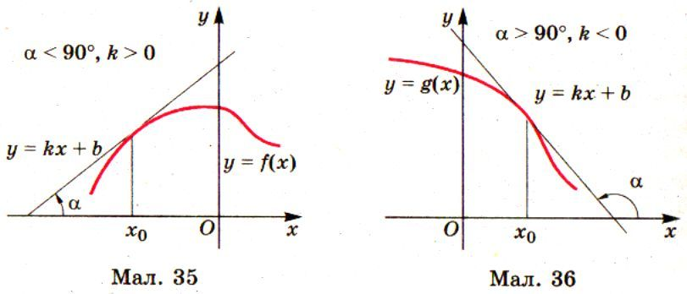

На малюнках 35 і 36 зображено графіки неперервних функцій f(x) і g(х) та дотичні, проведені до них у точках х₀. Дотична до кривої - це пряма. Її рівняння має вигляд у =kх + b, де k - кутовий коефіцієнт, k = tg α (якщо k≠ 0, то α - кут між променем дотичної, розміщеним вище від осі х, і додатним напрямом цієї осі).
Зверніть увагу на кутовий коефіцієнт к дотичної, проведеної до графіка функції в його точці з абсцисою х.
Якщо число х₀ належить проміжку зростання функції, то відповідне значення k додатне (мал. 35). Якщо х₀ належить проміжку спадання функції, то відповідне значення k від'ємне (мал. 36). І навпаки, якщо кожному значенню х із деякого проміжку (а; b) відповідає додатне значення k, то на (а; b) дана функція зростає; якщо кожному значенню х з деякого проміжку (с; d) відповідає від'ємне значення k, то на (с; d) функція спадає. Заслуговують на увагу і ті точки графіка функції, в яких дотична не існує і в яких вона паралельна осі х, тобто коли її кутовий коефіцієнт дорівнює 0.
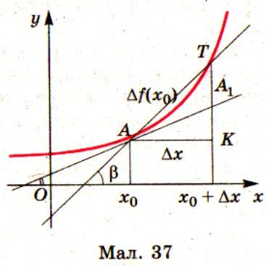
Отже, для дослідження функцій важливо вміти визначати кутовий коефіцієнт дотичної до її графіка. Розглянемо детальніше зв'язок цього коефіцієнта з досліджуваною функцією.
Нехай дано графік функції y=f(x) і на ньому точку А, в якій існує дотична до графіка (мал. 37). Якщо абсциса точки А дорівнює х₀, то її ордината - f(х₀). Надамо значенню аргументу х₀ приріст Δх. Нарощеному значенню аргументу x₀ + Δх на графіку функції відповідає точка Т з абсцисою х₀ + Δх і ординатою f(х₀ +Δх).
Через точки А і Т проведемо прямі АК і ТК, паралельні осям абсцис і ординат; вони перетнуться в деякій точці К. Тоді АК = Δх - приріст аргументу, а ТК =Δу - приріст функції на [х₀; х₀ + Δх].
Кутовий коефіцієнт січної АТ дорівнює тангенсу кута β, тобто відношенню Δу до Δх:
$$\text{tg}β=\frac{Δy}{Δx}=\frac{f(x_{0}+Δx)−f(x_{0})}{Δx}$$
Якщо приріст аргументу Δх зменшувати так, щоб він прямував до нуля, то січна АТ, повертаючись навколо точки А, наближатиметься до прямої АА_{Г} Таку пряму АА₁ - граничне положення січної АТ при Δх -→ 0 - називають дотичною до графіка даної функції в точці х₀.
Якщо Δх→ 0, то міра кута β прямує до α, а тангенс кута β - до tgα. Тобто, якщо k - кутовий коефіцієнт цієї дотичної і Δх→ 0, то
$$k=\text{tg}α=\underset{β→α}{\text{lim}}\text{tg}β=\underset{Δx→0}{\text{lim}}\frac{Δy}{Δx}=\underset{Δx→0}{\text{lim}}\frac{f(x_{0}+Δx)−f(x_{0})}{Δx}$$
До обчислення значення виразу $\underset{Δx→0}{\text{lim}}\frac{f(x_{0}+Δx)−f(x_{0})}{Δx}$ чи $\underset{Δx→0}{\text{lim}}\frac{Δy}{Δx}$
приводять розв'язування багатьох задач із механіки, електрики, біології, економіки, статистики тощо. Саме тому цей вираз отримав спеціальну назву - похідна.
Похідною функції /(ж) у точці х₀ називають границю відношення приросту функції в точці х₀ до приросту аргументу, якщо приріст аргументу прямує до нуля, а границя існує.
Похідну функції f(x) у точці х₀ позначають f '(х₀). її означення записують також у вигляді рівності $f^{}(x_{0})=\underset{Δx→0}{\text{lim}}\frac{f(x_{0}+Δx)−f(x_{0})}{Δx}$ або $f^{}(x_{0})=\underset{Δx→0}{\text{lim}}\frac{Δy}{Δx}$

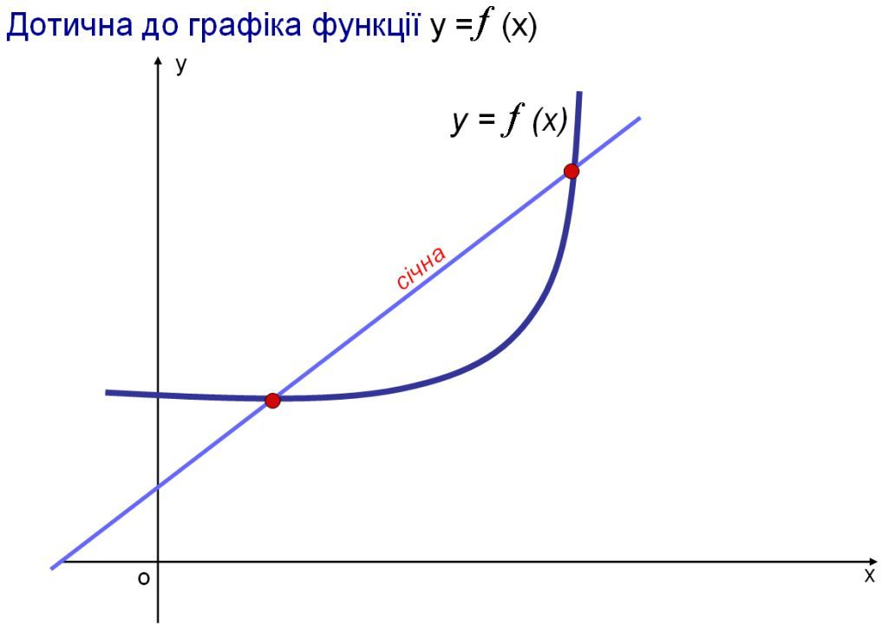

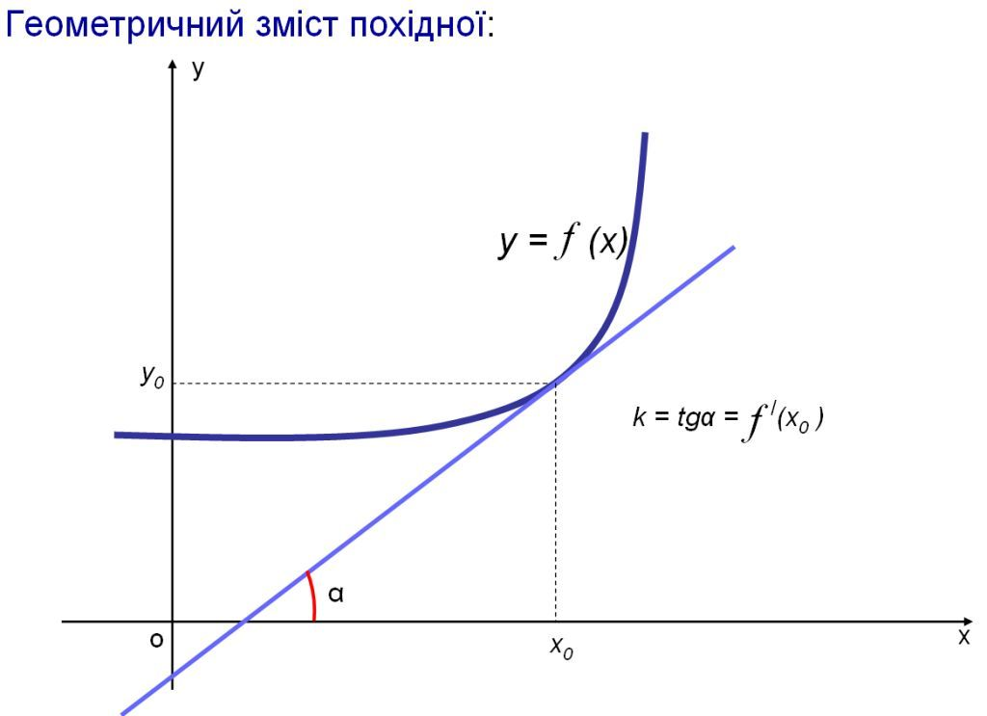
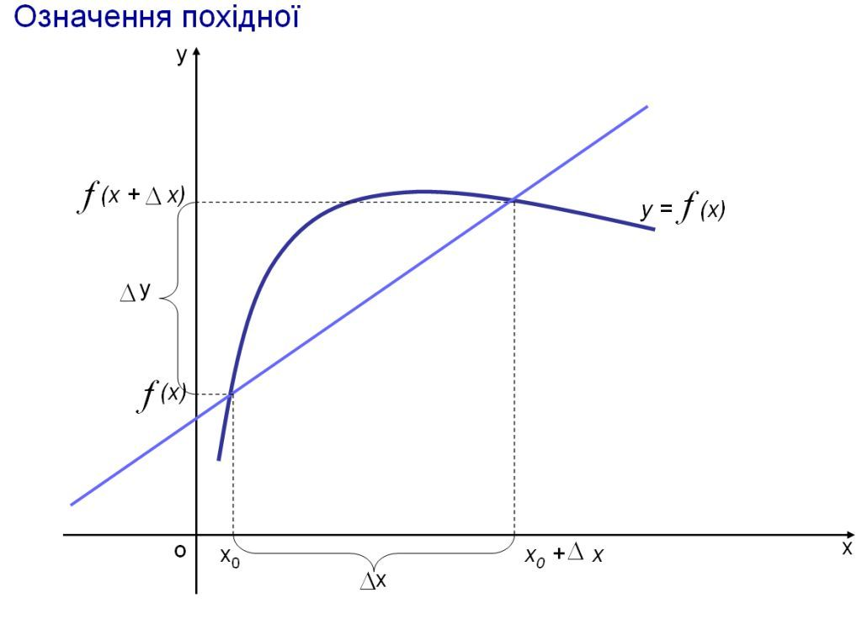

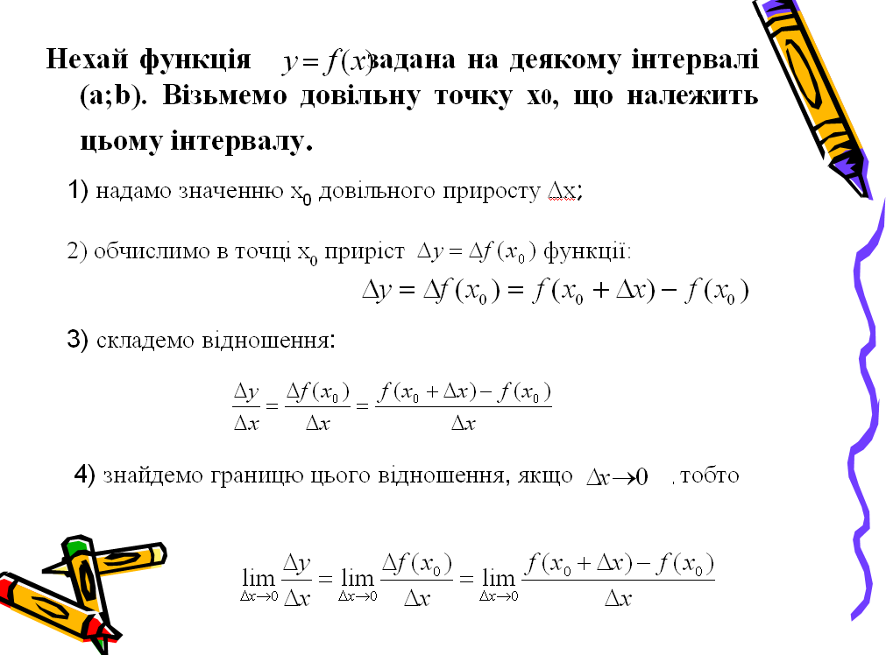

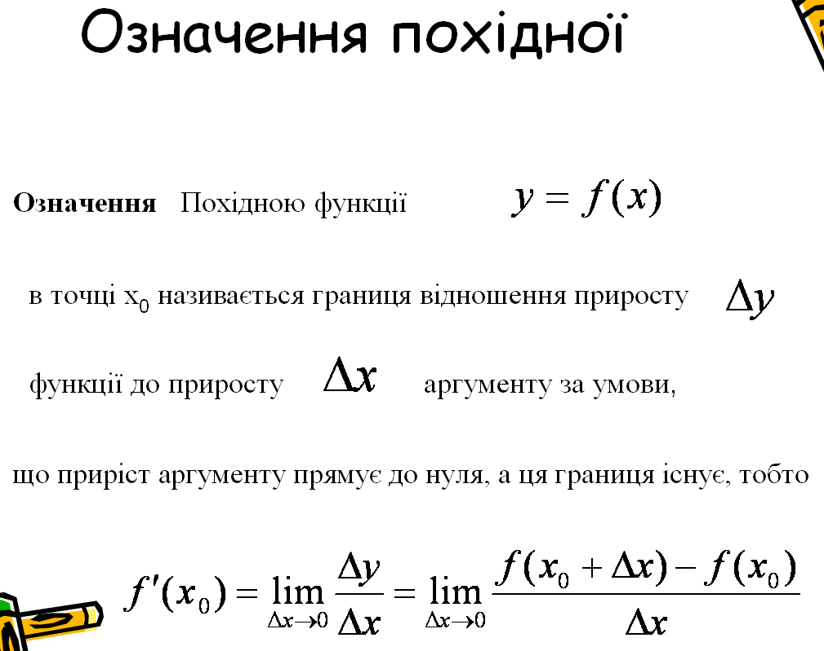

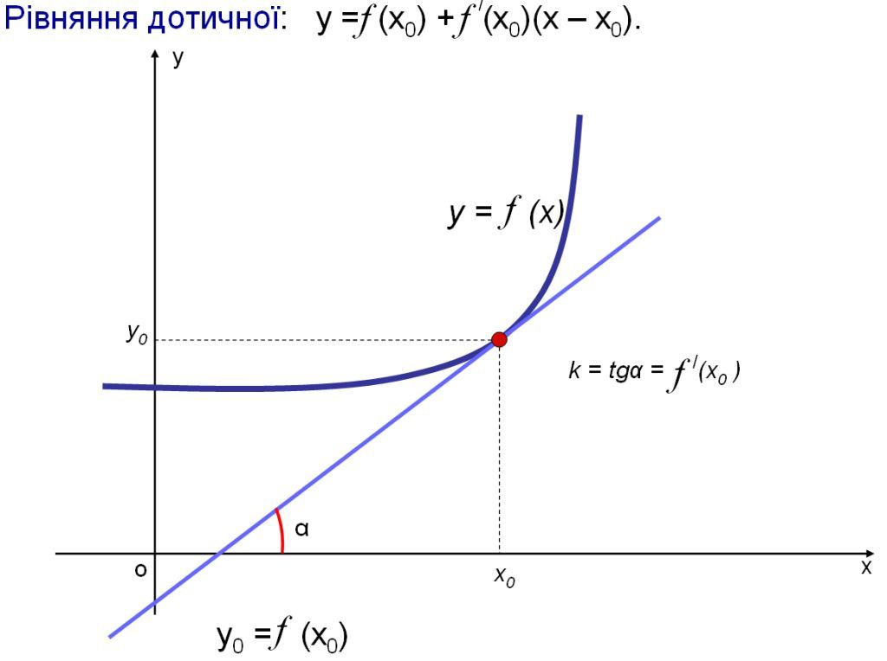
V. Засвоєння нових знань і вмінь
Робота з підручником. Розв’язування задач і вправ.
Усно вправи 235-240 ( з коментарем та демонстрацією на дошці)

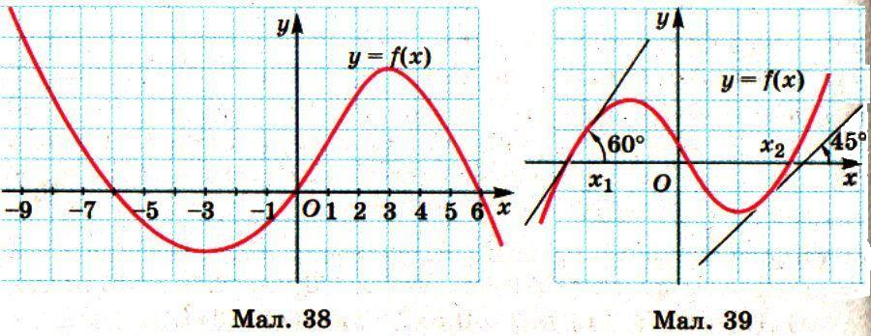
Вправа 235. Укажіть кілька точок, у яких дотична до графіка функції f(x) ( мал. 38) утворює з додатним напрямом осі х : а) гострий кут; б) тупий кут.
Розв’язання
а) точки з інтервалу від-3 до 3, наприклад (-1;-1); (0;0); (2;3)
б) точки з інтервалу від-9 до -3 та від 3 до 6, наприклад (-8; 3); (-6;0); (5;2)
Вправа 236. Укажіть проміжки, на яких кутовий коефіцієнт дотичної до графіка функції f(х) (див. мал. 38) набуває: а) додатних значень; б) від'ємних значень.
Розв’язання
а) $х∈\left(−3;3\right)$ ; б) $х∈\left(−9;−3\right)∪\left(3;6\right)$

Вправа 237. Які кутові коефіцієнти мають дотичні до графіка функції f(x) (мал. 39), проведені в точках х_{х}, х₂?
Розв’язання
а) $k=\text{tg}{\text{60}}^{0}=\sqrt{3}$ б) $k=\text{tg}{\text{45}}^{0}=1$

Вправа 238. Кутовий коефіцієнт дотичної до графіка функції f (х) (див. мал. 39), проведений у деякій точці, дорівнює к. Чи існують точки, в яких: а) к < 0; б) к = 0?
Розв’язання
а) так, існують, це точки з інтервалу спадання функції
б) так, існують, це точки з інтервалу зростання функції

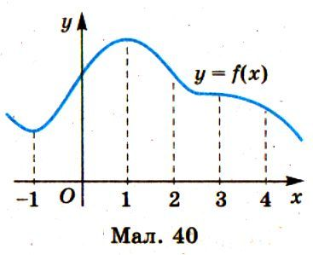
Вправа 239. Визначте знак кутового коефіцієнта дотичної, проведеної до графіка функції (мал. 40) у точках з абсцисами -0,5; 0,5; 1,5; 2,5.
Розв’язання
Для x=-0,5; x=0,5 k>0
Для x= 1,5 k<0
Для x= 2,5 k=0

Вправа 240. За графіком функції у =f(х) (мал. 40) визначте наближені значення її похідної в точках х, що дорівнюють: -1, 0, 1, 2, 3, 4.
Розв’язання
$f^{'}(−1)=0$; $f^{'}(0)=1$; $f^{'}(1)=0$; $f^{'}(2)=−1$; $f^{'}(3)=0$; $f^{'}(4)=−1$

Письмово. Розв’язування вправ 243-248, 250
( з записом в зошиті та коментарем учнів)
Застосовуємо презентацію з зразками розв’язків окремих завдань.

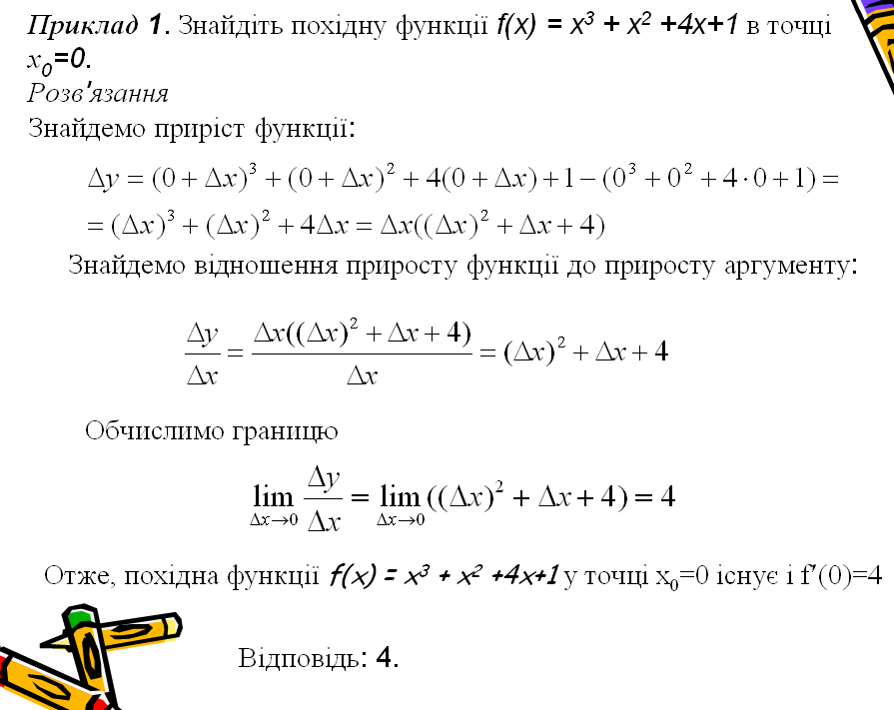

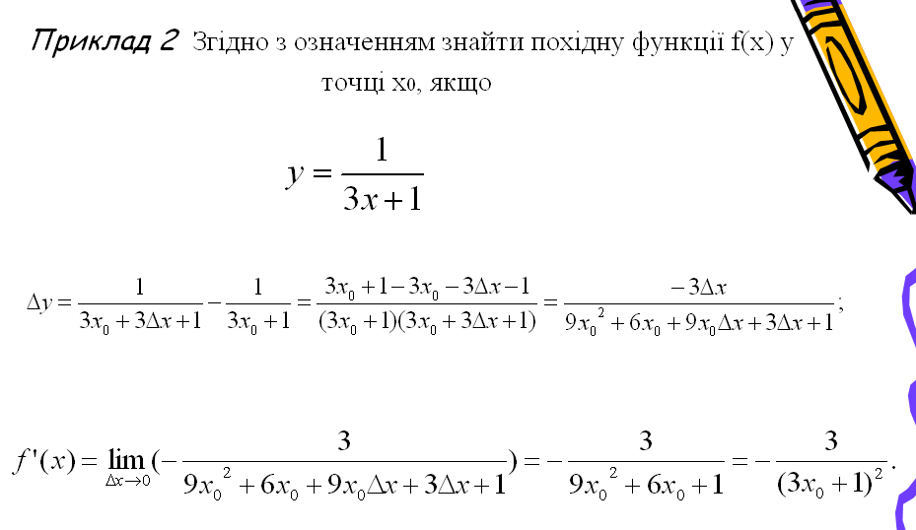

Вправа 243. Обчисліть похідну функції у = 5х у точці х = 2; в довільній точці х.
Розв’язання
$Δy=5(x_{0}+Δx)−5x_{0}=5Δx;$ $f^{'}(x)=\underset{x→x_{0}}{\text{lim}}\frac{5⋅Δх}{Δх}=5$

Значення похідної в усіх точках однакове і дорівнює 5.

Вправа 244. Обчисліть похідну функції у = 3х + 5 у точці х = 4; в довільній точці х.
Розв’язання
$Δy=3(x_{0}+Δx)+5−(3x_{0}+5)=3Δx;$ $f^{'}(x)=\underset{x→x_{0}}{\text{lim}}\frac{3⋅Δх}{Δх}=3$

Значення похідної в усіх точках однакове і дорівнює 3.

Вправа 245. Знаючи, що (х²)' = 2х, обчисліть похідну функції у = х² у точці:
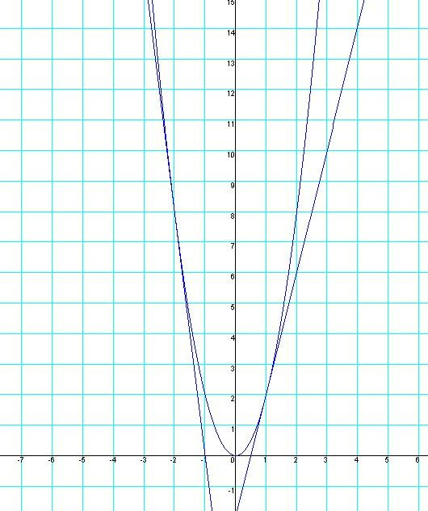
а) х = -2; б) х = 3; в) х = 10; г) х = -2,5.
Розв’язання
а)$y^{'}(−2)=2⋅(−2)=−4$;
б)$y^{'}(3)=2⋅3=6$;
в)$y^{'}(\text{10})=2⋅\text{10}=\text{20}$; г)$y^{'}(−2,5)=2⋅(−2,5)=−5$;

Вправа 246. Побудуйте графік функції у = 2х² і проведіть до нього дотичну в точці з абсцисою х₀. Користуючись малюнком, визначте знак кутового коефіцієнта дотичної, якщо: а) х₀ = -2; б) х₀ = 1. Скориставшись формулою (кх²)' = 2кх, знайдіть точне значення кутового коефіцієнта дотичної до графіка функції у = х² у цих точках.
Розв’язання
а)$k=y^{'}(−2)=2⋅2⋅(−2)=−8$;
б) $k=y^{'}(1)=2⋅2⋅1=4$
Вправа 247. Користуючись попередньою задачею, обчисліть значення похідних функції f(х) у точках х = 0, х = 2, х = -3, якщо:
а) f(x)= 2х²; б) f(x) = 0,5x²; в) f(x)= 3х²
Розв’язання
а)$y^{'}=2⋅2x=4х$; $y^{'}(0)=4⋅0=0$; $y^{'}(2)=4⋅2=8$ ; $y^{'}(−3)=4⋅(−3)=−\text{12}$
б) $y^{'}=0,5⋅2x=х$; $y^{'}(0)=0$; $y^{'}(2)=2$ ; $y^{'}(−3)=−3$
в)$y^{'}=3⋅2x=6х$; $y^{'}(0)=6⋅0=0$; $y^{'}(2)=6⋅2=\text{12}$ ; $y^{'}(−3)=6⋅(−3)=−\text{18}$

Вправа 248. Знаючи, що (х³)' = 3х², обчисліть похідну функції у = х³ у точці:
а) х = 1; б) х = 5; - в) х = 10; г) х = -1,5.
Розв’язання
а)$y^{'}(1)=3⋅1⋅1=3$; б) $y^{'}(5)=3⋅5⋅5=\text{75}$ ;
в )$y^{'}(\text{10})=3⋅\text{10}⋅\text{10}=\text{300}$; г) $y^{'}(−1,5)=3⋅(−1,5)⋅(−1,5)=6,\text{75}$

Вправа 250. Напишіть рівняння дотичної до графіка функції у = х³ його точці з абсцисою: а) х = 1; б) х = -2; в) х = 0.
Розв’язання
а)$k=y^{'}(1)=3⋅1⋅1=3$; $y_{0}=1^{3}=1$; рівняння дотичної має вигляд $y=y_{0}+k(x−x_{0})$ , тобто $y=1+3(x−1)=3x−2$;
б)$k=y^{'}(−2)=3⋅(−2)⋅(−2)=\text{12}$; $y_{0}=(−2)^{3}=−8$; рівняння дотичної має вигляд $y=y_{0}+k(x−x_{0})$ , тобто $y=−8+\text{12}(x+2)=\text{12}x−\text{16}$;
в)$k=y^{'}(0)=3⋅0⋅0=0$; $y_{0}=0^{3}=0$; рівняння дотичної має вигляд $y=y_{0}+k(x−x_{0})$ , тобто $y=0+0⋅x=0$; це вісь Ох

VI. Підбиття підсумків уроку
Рефлексія
VII. Домашнє завдання
Опрацювати §6, виконати вправи № 207, 217, 214
Завдання за підручником «Математика 11»( автори Г.П.Бевз, В.Г. Бевз)

